**3 avance de proyecto.**

**Profesor: Carlos enrique moran garabito.**

**Universidad UPZMG politécnica zona metropolitana 4-“A”**

**José Guadalupe barrios Sánchez.**

**Luis Martin Santoyo Mujica.**

**Sistemas electrónicos de interfaz.**

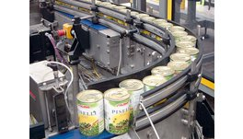

**Banda transportadora inteligente con rodillos.**

Los transportadores de banda, son elementos importantísimos dentro de las líneas de producción ya que mueven de una forma continua paquetes, automatizan y hacen más fácil y rápido el trabajo. Funcionan mediante una banda rotatoria accionada de forma eléctrica que puede transportar cajas, bandejas, productos o envases, entre otros.

Por lo cual la banda nos servirá para transportar cosas más sencilla y rápida mente en la industria.

**Propósito:**

El alumno aprenderá a ver las conexiones del PLC por medio de un sobware aprenderá a desarrollar un proyecto con un PLC a nivel industrial.

**Material:**

PLC.

Rodillos.

Mezclilla.

Botonera.

Cables.

Relay’s.

Protoboard.

Sensores infrarrojos.

Válvulas solenoides.

**Procedimiento:**

Ya sacando las medidas de la mezclilla ay que cortar conforme a la medida adecuada para realizarla y así mismo poderla armar con los rodillos.

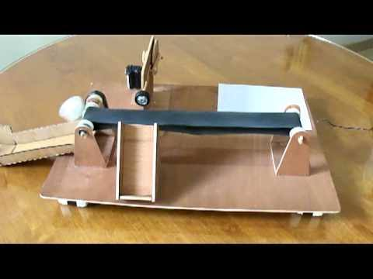

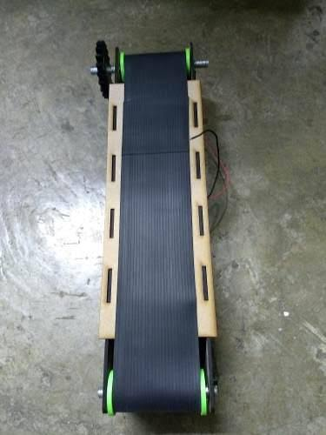

Logramos cambiar la mezclilla por malla para que se pusiera mantener el material firme y que no pudiera afectar el funcionamiento, además que se pusieron en los sensores en cada extremo de la banda para detección del producto.

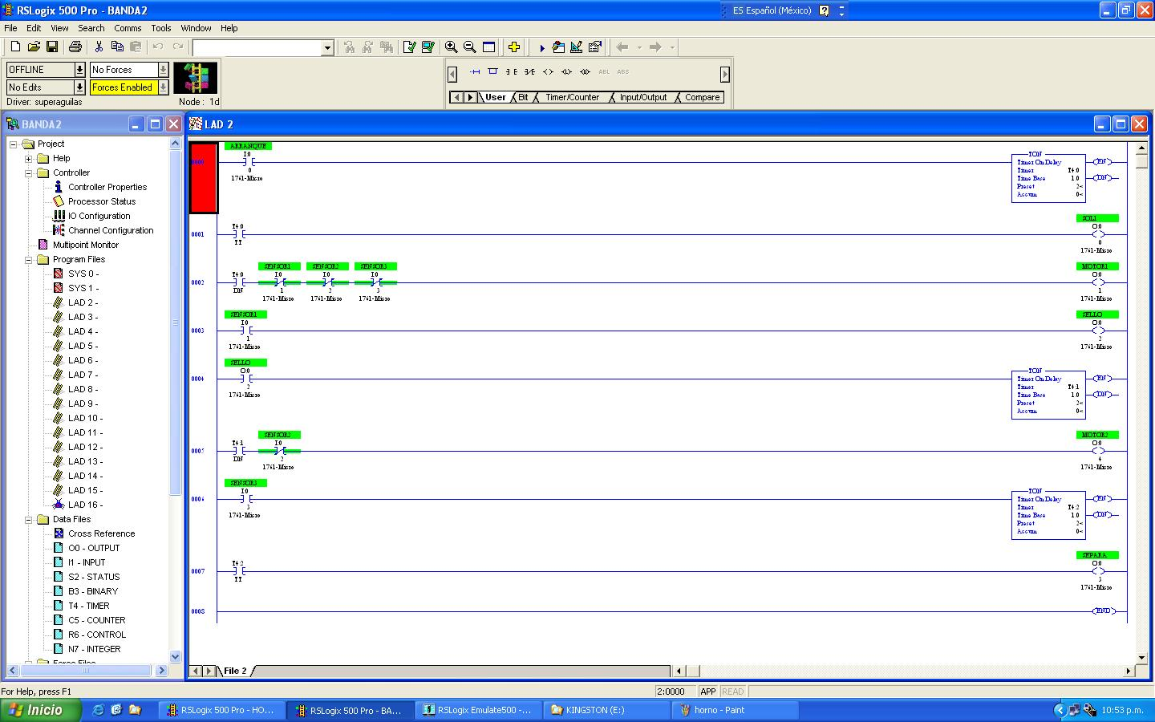

Se realizó también el programa de diagrama en escalera del plc para que se pudieran ir activando cada uno de los sensores, el motor y junto con ellos los solenoides.

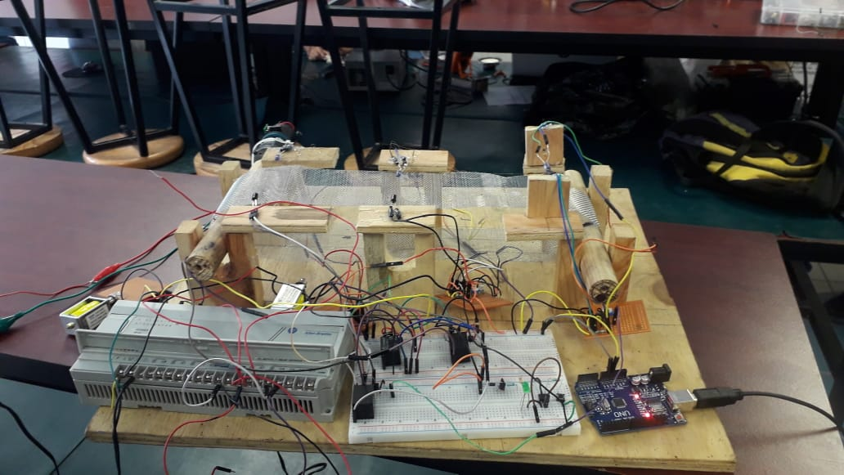

**Conclusión**

Este proyecto estará muy completo ya que queremos lograr que realice varias funciones de calidad y de rechazo de algún producto terminado y creemos que nos puede ayudar para lograr complementarlo con las materias que son electrónica digital, electrónica de potencia, señales analógicas y análisis de circuitos.